aula04 C++

variáveis- posições armazenamento temporário

char – carecter

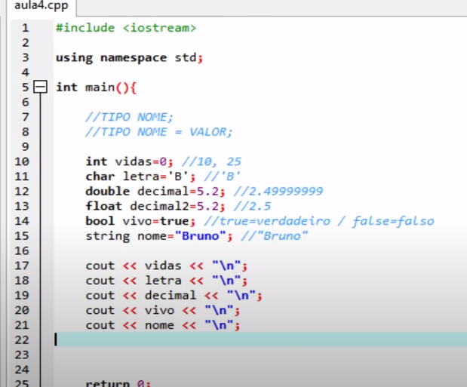

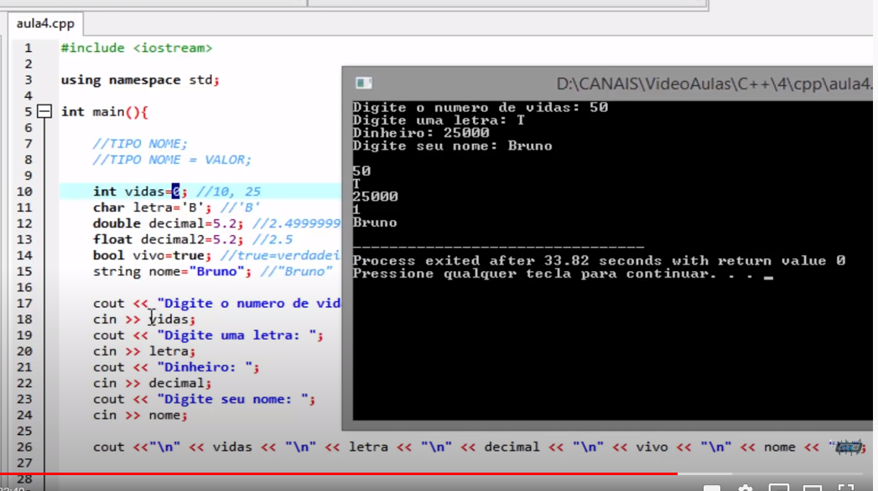

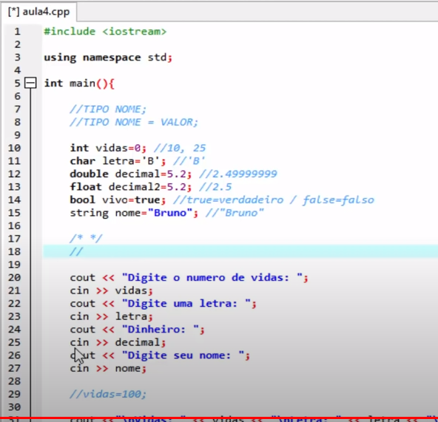

Se for bloco grande /\*\*/

Se for linha //